ВИКТОРИНА
Профессия «Оператор оборудования швейного производства»
ТЕМА: «Изготовление платья для девочки»
Задание №1. Укажите номер модели, к которой подходит описание изделия
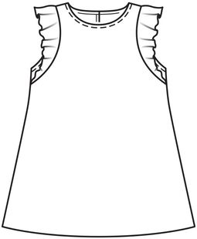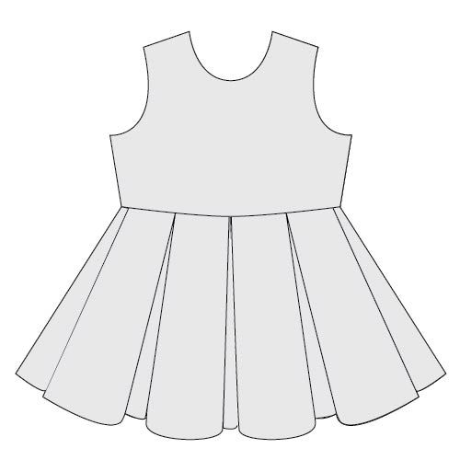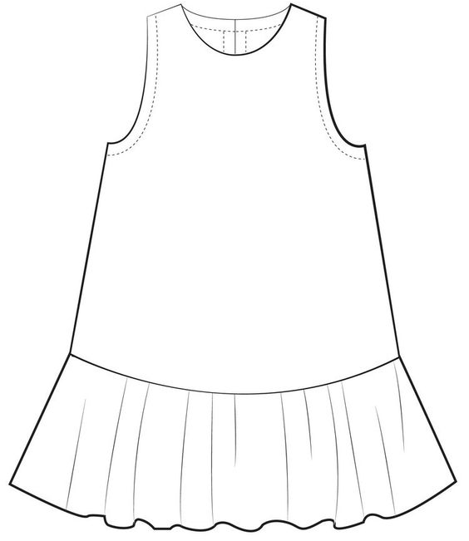
Мод.№3
Мод.№2
Мод.№1

Описание модели: платье для девочки, А-силуэта. Без рукавов. Вырез горловины - круглый. Низ платья оформлен широким воланом. Застежка по среднему шву спинки на потайную молнию.
Задание №2. Опишите возможные способы обработки горловины платья (мод. №1):
____________________________________________________________________________________________
_________________________________________________________________________________________________________________________________________________________________________________________________________________________________________________________________________________________________________________________________________________________________________________________________________________________________________________________________________________________________________________________________

Задание №3. Соедините стрелками описание действия и термин

Действие |  | Термин
Соединение рукава с проймой |  | настрачивание
Обработка ткани перед раскроем для удаления заминов и заломов |  | заутюживание
Соединение накладного кармана с полочкой |  | притачивание
Соединение борта с подбортом |  | сутюживание
Укладывание припуска шва в одну сторону и закрепление в этом положении с помощью ВТО |  | втачивание
Закрепление припусков швов направленных в противоположные стороны машинной строчкой |  | проутюживание
Уменьшение линейных размеров деталей на отдельных участках с помощью ВТО |  | расстрачивание

Задание №4. Составьте технологическую последовательность изготовления изделия «Платье для девочки» (мод.№3)
Технологическая последовательность изготовления изделия
- Изготовление лекал для раскроя изделия.
- __________________________________________________________________________________________________________________________
- __________________________________________________________________________________________________________________________
- __________________________________________________________________________________________________________________________
- __________________________________________________________________________________________________________________________
- __________________________________________________________________________________________________________________________
- __________________________________________________________________________________________________________________________
- __________________________________________________________________________________________________________________________
- __________________________________________________________________________________________________________________________
Задание №5. Подпишите соответственно названия швов, к какой группе они относятся?
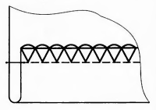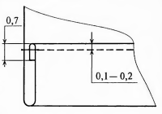

а) б)

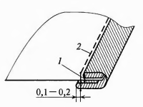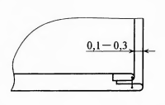
в) г)

все швы относятся к________________________________________________

Задание №6. Какая технологическая операция считается заключительной в изготовлении швейного изделия?
____________________________________________________________________________________________________________________________________________________________________________________________________________________________________________________________________________________________________________________________________________________________________________________

